ТЕМА 2
ТЕОРЕТИЧНІ ЗАСАДИ МОНІТОРИНГУ СВІТОВОГО РИНКУ ГОТЕЛЬНИХ ТА РЕСТОРАННИХ ПОСЛУГ
- Сутність, мета, види та завдання моніторингу
- Особливості здійснення моніторингу ринку готельних та ресторанних послуг
- Структурно-логічна послідовність здійснення моніторингу ринку готельних та ресторанних послуг
- Сутність, види та особливості кон’юнктури з точки зору привабливості готельного та ресторанного бізнесу
- Система показників моніторингу

  - У широкому розумінні моніторинг (англ. monitoring, від лат. Monitor – той, що наглядає, попереджає) – система постійного спостереження за ситуацією на ринку, за виробничою, фінансовою та іншою діяльністю підприємства. Водночас моніторинг передбачає безперервне спостереження за будь-якими економічними процесами, за реалізацією інвестиційних проектів тощо. Це означає, що моніторинг виступає важливою складовою управління економічними об'єктами, оскільки полягає у систематичному аналізі їхньої діяльності, вивченні стану справ з огляду на їх розвиток загалом та з метою оцінки і прогнозування кон'юнктури.
У спеціалізованій літературі відзначаються і інші підходи стосовно визначення моніторингу, але спільною суттєвою особливістю цього поняття є те, що моніторинг починається з процесу систематичного та неперервного збору інформації про параметри складного об'єкта або підприємницьку чи некомерційну діяльність для визначення тенденцій змін і врахування їх у практичній діяльності.
Логічним доповненням до розуміння сутності поняття «моніторинг» є визначення його організаційних завдань, серед яких:
- виявлення й оцінка конкретної економічної ситуації та параметрів зовнішнього середовища, стосовно яких буде розроблено програму дій на майбутнє;
- встановлення безпосередніх чи опосередкованих зв'язків із чинниками зовнішнього середовища;
- встановлення відповідності встановленим правилам та конкретним зобов'язанням.
Моніторинг світового ринку готельних і ресторанних послуг розглядається як система неперервного збору й обробки інформації, аналізу поточної ситуації та визначення перспектив розвитку, яка синергічно може використовуватись для покращання процесу прийняття підприємницьких рішень підприємствами готельного господарства та закладами ресторанного господарства. Важливо звернути увагу і на те, що сфера готельного та ресторанного господарства є невід'ємною складовою частиною і водночас візитною карткою туристичних послуг. Для підвищення конкурентоспроможності туристичної галузі України, активізації промоції національного туристичного продукту на світовому ринку, залучення іноземних і особливо внутрішніх туристів, використання передового світового досвіду організації туристичної діяльності необхідні глибокі професійні знання про тенденції розвитку світового ринку готельних і ресторанних послуг.
Моніторинг – комплекс наукових, технічних, технологічних, організаційних та інших засобів, які забезпечують систематичний контроль (стеження) за станом та тенденціями розвитку природних, техногенних та суспільних процесів.
Методологічно моніторинг – це проведення низки однотипних замірів досліджуваного об'єкта і подальший аналіз, оцінка, порівняння отриманих результатів для виявлення певних закономірностей, тенденцій, змінних і їх динаміки.
Основна сфера практичного використання моніторингу – це управління, а точніше інформаційне обслуговування управління в різних областях діяльності. Моніторинг представляє собою доволі складне явище. Він використовується в різних сферах для вирішення різного роду завдань, але при цьому має спільні характеристики та властивості. Моніторинг широко застосовується в сучасному бізнесі, зокрема, для відстеження ситуації на ринку і конкуренції. Для цього здійснюється спостереження за діями конкурентів в ЗМІ: пропозицією продуктів, їх рекламою, відгуки покупців про товари в інтернеті. У дні, коли інформація поширюється миттєво, гравцям ринку просто необхідно її своєчасно фіксувати і використовувати
Моніторинг поділяється:
Залежно від методології:
Динамічний – аналізуються дані про динаміку розвитку або зміни об'єкта, явища або певної характеристики. Це найпростіший спосіб моніторингу, який використовується для аналізу відносно простих систем: цін, доходів і витрат населення, зайнятості громадян тощо. Основною ціллю такого дослідження є встановлення тенденцій, а не виявлення їх причин чи передумов.
Конкурентний – паралельно за диною методологією досліджуються одна, кілька чи низка ідентичних або подібних систем. Дає можливість оцінити і порівняти показники систем, виявити різницю між ними, встановити переваги та недоліки.
Порівняльний – порівняються окремі показники або результати більш комплексних досліджень, проведених за ідентичними критеріями, кількох систем одного рівня або вищих і нижчих систем. Такий підхід дає можливість рандомізувати показники, виявити причини, що збільшують або зменшують різницю між ними.
Комплексний – поєднує в собі методи дослідження, що використовуються у різних видах моніторингів.

Залежно від цілей
Інформаційний – полягає у структуризації, накопиченні і розповсюдженні інформації.
Базовий (фоновий) – виявляє нові проблеми, небезпеки, тенденції до того, як вони стануть осмисленими на рівні управління. За об'єктом моніторингу організовується постійне спостереження з періодичним вимірюванням показників.
Проблемний – з'ясування закономірностей, процесів, небезпек, проблем, які вже відомі і розуміння, усунення, коригування яких є важливим з погляду управління (рис. 2.1).
  - Формування успішної стратегії розвитку готельного та ресторанного господарства неможливе без постійного моніторингу структурних змін мережі їх закладів і виявлення, на основі такого аналізу, основних тенденцій її розвитку. Ресторанна справа є однією з найбільш значущих складових індустрії харчування, яка, у свою чергу, орієнтована на споживача, задоволення потреб якого є кінцевим результатом ділової активності підприємства. Поряд із ресторанами до закладів харчування належать: кафе, бари (гриль-бари, пивні бари, фітобари, коктейль-бари й ін.), їдальні, фабрики-кухні, фабрики- заготівельні, буфети, шашличні, продовольчі магазини та кіоски кулінарії і т.д.
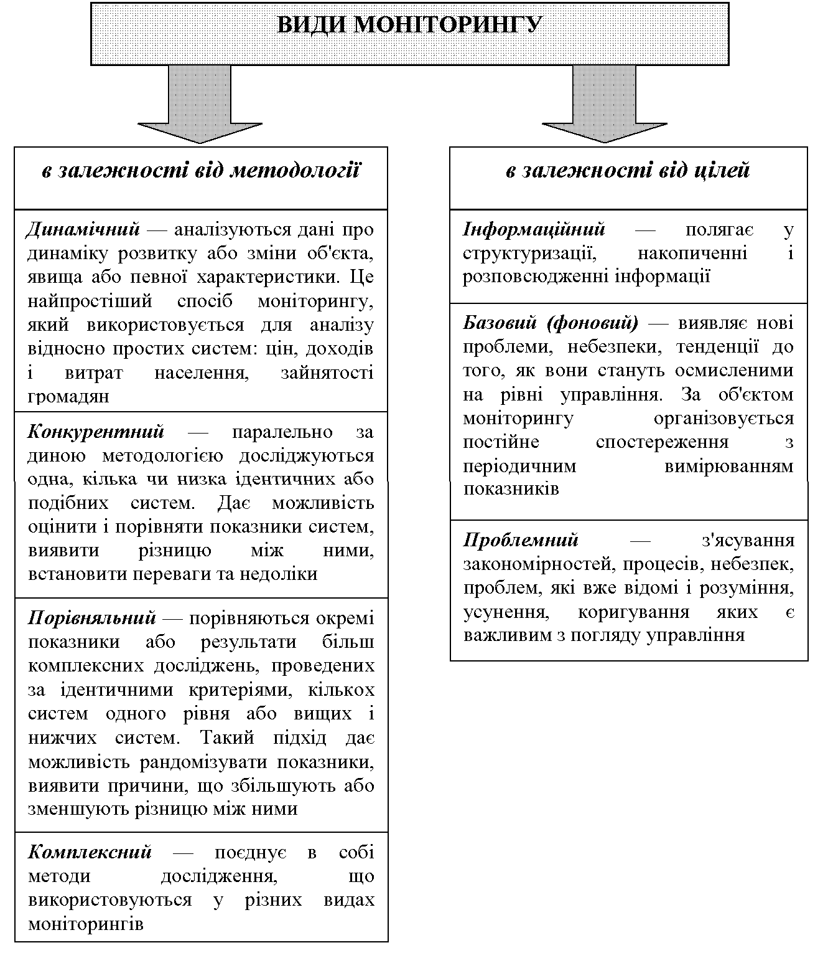
Рисунок 2.1 – Види моніторингу

Як відомо, споживання продуктів харчування в ресторанах не є саме по собі потребою першої необхідності і залежить від динаміки доходів населення.
У зв'язку з тим, що значна частина операторів ресторанного ринку використовує ПП як форму організації бізнесу загроза полягає в подальшому реформуванні цієї системи, що змусить підприємців організаційно міняти форму господарювання.
Незважаючи на всі посткризові негативи, ресторанний бізнес продовжуєзалишатися досить цікавим для інвестицій. Знизилася на 30-40 % – до 400-500 тис. грн. (для невеликих орендованих приміщень) вартість виходу на цей ринок стимулювало приплив нових інвестицій. Цьому сприяло зниження орендних ставок, падіння вартості будівельних робіт і витрат на персонал. Про перспективність ринку також говорить той факт, що в даний час багато ресторанних проектів знаходиться в стадії проектування, узгодження і будівництва. З метою запуску нових проектів через 1-2 роки іде скупка приміщень під ресторани, які подешевшали.
Сучасний етап розвитку ресторанного ринку України можна охарактеризувати як період становлення. Особливо вільні нижній і середній ціновий сегменти, розвиток яких пов'язаний із зростанням середнього класу.
Найважливішим чинником розвитку туристичної галузі зокрема, і ринку послуг загалом, є розвиток готельного бізнесу. Відомо, що урбанізовані жителі країн Європи подорожують набагато частіше, ніж білоруси, вони відвідують різні країни й мають можливість порівнювати. Отже, некомфортні умови проживання можуть погіршити враження і імідж країни загалом.
  - Структурно-логічна послідовність моніторингу світового ринку готельних і ресторанних послуг:
    - Систематичний неперервний збір інформації.
    - Аналіз кон'юнктури ринку готельних і ресторанних послуг.
    - Встановлення тенденцій розвитку світового ринку готельних і ресторанних послуг.
    - Прогноз кон'юнктури світового ринку готельних і ресторанних послуг
(рис. 2.2).
Використання прогнозу кон'юнктури світового ринку готельних і ресторанних послуг у тактичному і стратегічному плануванні підприємницької діяльності готельних підприємств та ресторанних закладів на ринку.
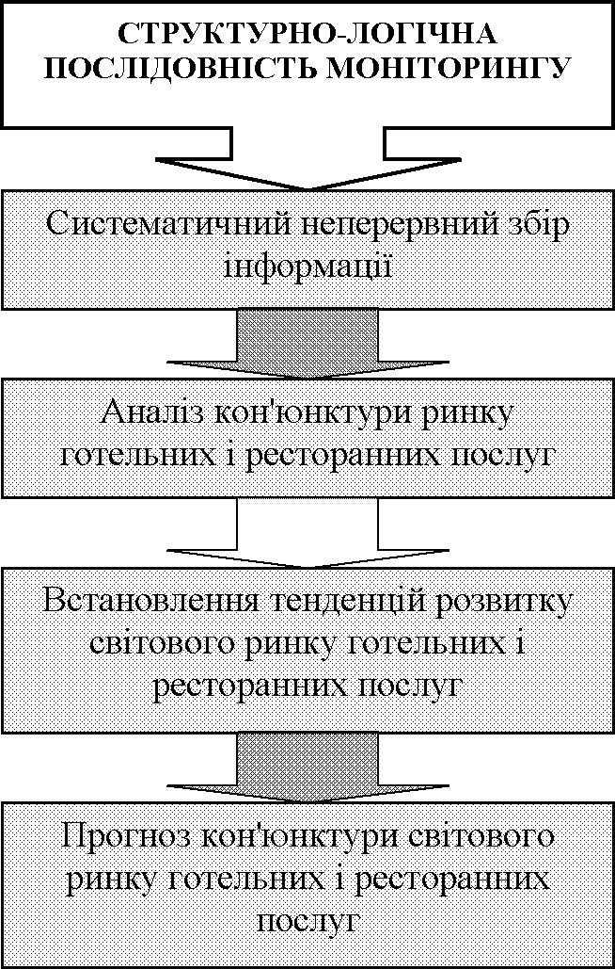
Рисунок 2.2 – Структурно-логічна послідовність моніторингу

Методологія моніторингу світового ринку готельних і ресторанних послуг базується на таких принципових ознаках ринку, як:
- багатоструктурність;
- динамічність;
- варіабельність;
- циклічність;
- наявність складних взаємозв'язків.
Треба звернути увагу на те, що ринок готельних і ресторанних послуг являє собою поєднання різних елементів та взаємодіючих сил, що визначає
необхідність оцінки пропорційності його розвитку. Світовий ринок готельних і ресторанних послуг динамічний, його параметри змінюються з часом. Сьогоденна ринкова ситуація невіддільно випливає з вчорашньої та впливає на завтрашню. Суттєвою особливістю світового ринку готельних і ресторанних послуг є те, що він за своєю суттю, за характером функціонування ринкового механізму схильний до стихійності, зазнає коливань як випадкових, так і постійних (циклічних, сезонних), дуже гнучкий у своєму розвитку, чутливо реагує на соціально-економічні чинники, значно залежить від політичних та психологічних впливів, чуток, паніки і т.п. Зазначене обумовлює постійну варіацію відхилення від основної тенденції. Крім того, слід враховувати, що для розвитку світового ринку готельних і ресторанних послуг у часі характерна певна повторюваність головних характеристик та їх тенденцій, тобто циклічність розвитку, як внутрішньо-річна (сезонна), так і більш тривала.
4. Оскільки дослідження кон'юнктури ринку готельних і ресторанних послуг – не самоціль, а основа для прийняття ефективних підприємницьких рішень, то для цього студенту необхідно мати ґрунтовні знання щодо сутності поняття «кон'юнктура» та основних закономірностей його формування.
Термін «кон'юнктура» має комплексний і об'ємний характер. Термін походить від латинського слова – з'єдную, зв'язую, що свідчить про системність цього поняття. Дослівно кон'юнктура означає сукупність умов, ситуацію, стан речей, збіг обставин, що можуть впливати на перебіг і результат якоїсь справи чи процесу Слово кон'юнктура влилося в багато сучасних мов, в їх економічну та комерційну лексику. Дослідження кон'юнктури як системи знань – одна з прикладних галузей економічної науки. Важливим аспектом у вивченні теми є розуміння сутності поняття «економічна кон'юнктура» як форми прояву на ринку системи факторів і умов відтворення у їх постійному розвитку і взаємодії в конкретно-історичному періоді, що виражається у певному співвідношенні пропозиції, попиту і динаміки цін.
- по-перше, предметом економічної кон'юнктури є ринок, позаяк кон'юнктуру пов'язують перш за все з ситуацією у сфері обміну на ринку як такому, що є невід'ємною частиною товарно-грошових відносин;
- по-друге, кон'юнктура не обмежується тільки сферою обміну, а охоплює і включає в себе весь процес відтворення (виробництво, розподіл, обмін, спо- живання), який розглядається через призму обміну;
  - по-третє, кон'юнктура розглядається у часі і просторі, в динамічному розвитку;
  - по-четверте, що кон'юнктура пов'язується з конкретно-історичними умо- вами процесу відтворення, оскільки для кожного нового етапу розвитку відтворювального процесу характерне своє поєднання факторів і умов розвитку кон'юнктури;
  - по-п'яте, що основною формою прояву кон'юнктури є співвідношення пропозиції, попиту та динаміки цін. У підсумку саме ці чинники визначають стан і динаміку ринку, виступаючи центральною ланкою. Багато інших чинників
впливають на розвиток кон'юнктури лише опосередковано, через пропозицію і попит.
Дуже важливим у трактуванні поняття «кон'юнктура» є причинно- наслідковий зв'язок. При цьому причина – це явище, дія якого викликає, визначає, змінює, спричиняє собою інші явища, що називають наслідком. Наслідок, що є результатом впливу причин, залежить від умов. Однакова причина за різних умов викликає неоднакові наслідки.
Слід зауважити, що поняття «кон'юнктура» означає сукупність факторів і умов, які визначають розвиток світового господарства, економічне становище окремої країни, розвиток певної галузі або конкретного ринку товарів чи послуг.
У зв'язку з цим розрізняють два види кон'юнктури:
- загальногосподарську (об'єктом дослідження є господарство);
- кон'юнктуру ринків товарів або послуг (об'єктом дослідження є товарний ринок чи ринок послуги відповідно).
Загальногосподарська кон'юнктура характеризує стан всього світового господарства чи економіки окремої країни за той чи інший проміжок часу. При дослідженні загальногосподарської кон'юнктури вивчаються в комплексі всі макропоказники економіки, що відображаються в динаміці:
  - валового внутрішнього продукту;
  - промислового і сільськогосподарського виробництва; сфери послуг;
  - інвестицій;
  - коливанні курсів валют, акцій, процентних ставок;
  - зміні внутрішньої та зовнішньої торгівлі і інших макроекономічних показників.
Кон'юнктура ринку готельних і ресторанних послуг – це реальна економічна ситуація, яку характеризують співвідношення між попитом та пропозицією, рівень та динаміка цін, становище основних конкурентів, комерційні умови пропозиції послуг, а також інші показники і чинники (історич- ні, національні, природно-кліматичні, територіальні, політичні, соціально- економічні тощо). З огляду усвідомити, що на конкретних ринках ці елементи діють із неоднаковою інтенсивністю і тривалістю, причому один і той же елемент може впливати по-різному в окремі періоди.
Кон'юнктура ринку послуг є складовим елементом загальногосподарської (загальноекономічної) кон'юнктури. Вона тісно пов'язана зі станом та розвитком інших ринків – інвестицій, цінних паперів, праці. У свою чергу, ситуація, що склалася на інших ринках, впливає на кон'юнктуру ринку послуг. Дослідження кон'юнктури будь-якого ринку без урахування його зв'язків з іншими ринками та без аналізу загальних економічних процесів неможливе. Ступінь впливу зміни кон'юнктури на одному ринку послуг (або в якійсь країні) на кон'юнктуру інших ринків послуг (або країн) може бути різний. Необхідно аналізувати зміни економічної кон'юнктури на різних ринках із урахуванням принципу системності.
Розглядаючи загальногосподарську кон'юнктуру і кон'юнктуру ринку послуг, треба враховувати їх характерні ознаки та особливості:
- Непостійність, змінність, часті коливання. Одні коливання відображають дію чинників, що короткочасно впливають на кон'юнктуру, інші
коливання є результатом чинників, що мають середньотерміновий або довгостроковий вплив на стан ринкової кон'юнктури.
- Виключна суперечливість, яка відображається у тому, що різні показники кон'юнктури в один і той же час свідчать про наявність протилежних (суперечливих) тенденцій - підйому і спаду
- Нерівномірність, що добре видно, коли збігається напрям динаміки розвитку різних показників, але не збігаються темпи. Пропозиція одних послуг зростає або спадає більше, інших – менше. Нерівномірність загострює диспропорції розвитку галузей економіки.
- Єдність протилежностей, яка складається у процесі відтворення суспільного капіталу і характеризує весь процес відтворення, що розглядається безпосередньо у ринковому виразі.
Слід розглянути також основні види кон'юнктури з точки зору привабливості для бізнесу, у тому числі у готельній та ресторанній справі:
  - зростаюча;
  - висока;
  - спадна;
  - низька.
Таким чином, головна мета вивчення кон'юнктури світового ринку готельних і ресторанних послуг – дати оцінку стану ринку на визначений момент або за якийсь період, виявити основні його закономірності та тенденції, показати перспективи розвитку.
- Для аналізу кон’юнктури ринку готельних і ресторанних послуг із сукупності факторів виділяють складові елементи, статистичні показники, які впливають на коливання кон’юнктури, як наслідок будуються динамічні ряди впливу факторів, визначається результат їх комплексного впливу та місце і роль кожного з них у формуванні кон’юнктури ринку.
Прогнозування кон’юнктури індустрії готельних і ресторанних послуг – це науково обґрунтований прогноз ринку попиту і пропозиції, вивчення ймовірного обсягу надання послуг на основі вивчення діючих на ринку тенденцій і закономірностей.
Кон’юнктуру ринку характеризують наступні основні показники:
- масштаб ринку (його ємкість, обсяг послуг, які надаються, чисельність підприємств готельно-ресторанного господарства різних типів, що виступають на ринку);
- ступінь збалансованості ринку (співвідношення попиту і пропозиції);
- рівень цін;
- динаміка ринку (зміна основних параметрів ринку надання готельних і ресторанних послуг, його швидкість та інтенсивність, основні тенденції);
- ступінь ділової активності;
- сила і розмах конкурентної боротьби (чисельність конкурентів та їх активність);
- ступінь держаного регулювання даного ринку;
- бар’єри для входу на ринок.
ослідження ринку готельних і ресторанних послуг передбачає виявлення умов та факторів, що за певного періоду найсуттєвіше впливають на формування попиту і пропозиції. Залежно від масштабу ринку, кон’юнктуру якого аналізують, склад показників, які характеризують умови розвитку ринку, змінюються. При відмінності показників, що характеризують зовнішні умови (політичні, соціальні, психологічні, кліматичні та інші), кон’юнктура ринку готельних і ресторанних послуг визначається взаємодією трьох її зовнішніх складових – попитом, пропозицією і ціною. Аналіз кон’юнктури міжнародного ринку готельних і ресторанних послуг та її прогноз включає вивчення макроекономічних показників, які впливають на формування попиту, пропозиції і відповідно ціни.
Основні методичні вимоги до кон’юнктурних досліджень:
- врахування взаємозв’язку явищ економічного життя суспільства;
- неможливість перенесення тенденцій загальної кон’юнктури на конкретний ринок (готельно-ресторанних послуг), навіть при наявності деякої суміжності;
- забезпечення постійного моніторингу ринку внаслідок відсутності стабільності на ринку готельних і ресторанних послуг.
Попит на послуги готелів та ресторанів виражає сформовану на ринку потребу в життєвих засобах, що визначається кількістю товарів і послуг, які споживачі можуть придбати за цінами, що склалися на ринку, та наявністю коштів.
Спробувавши спрогнозувати потенційний попит на готельні послуги, потрібно проаналізувати, чи буде йому відповідати потенційна пропозиція вже діючих і споруджуваних (якщо такі є або плануються) готелів.

